Виртуальная экскурсия «Драгоценное ожерелье старинных русских городов».
30 августа в Центральной библиотеке в рамках Программы летнего детского чтения «Страна родная благодать, как о тебе не рассказать» для детей КГКУ «ЦССУ» г. Дальнереченска прошла виртуальная экскурсия «Драгоценное ожерелье старинных русских городов».
На мероприятии дети отправились в интерактивное путешествие по старинным городам. Библиотекарь познакомила детей с историей и достопримечательностями городов, показала видео «Интересные факты о городах».
По окончании мероприятия ребята ответили на вопросы по прослушанному материалу.
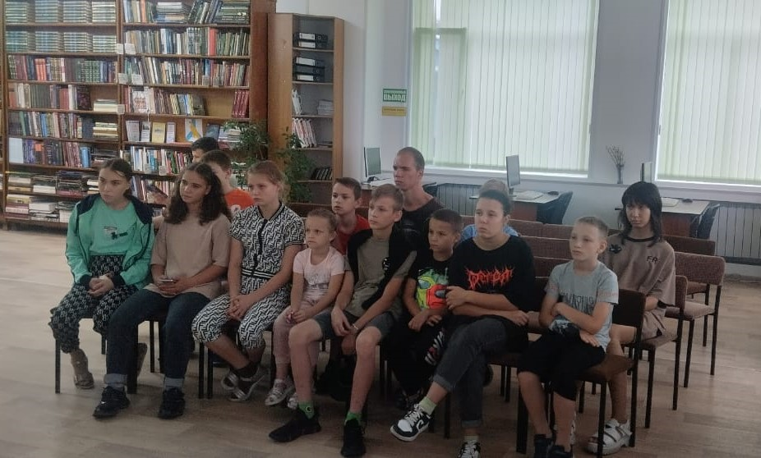
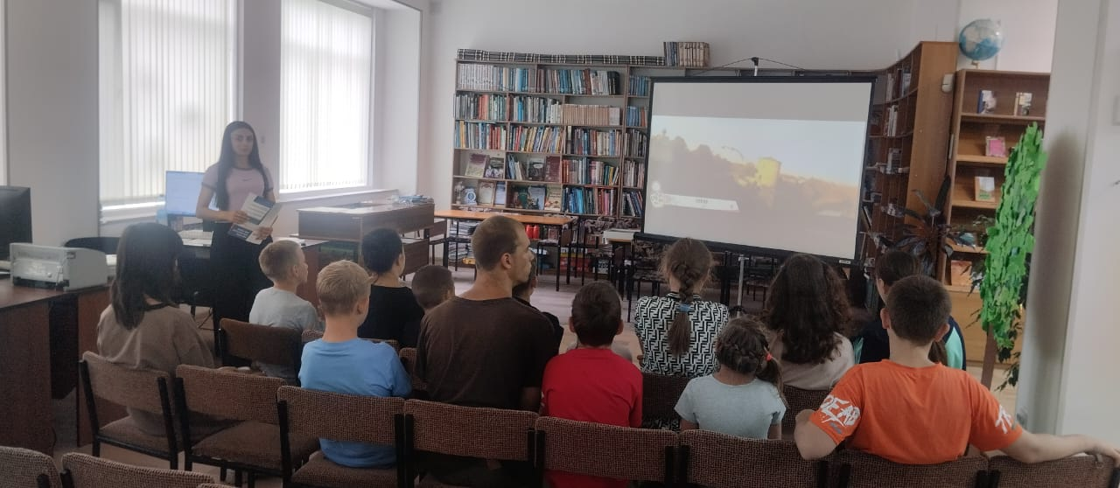

Интерактивная игра «Путешествие в страну знаний»
Волненье, радость, ожиданье –
Всё в этом дне слилось не зря!
Для всех особый он и важный –
День – 1-ое сентября!
1 сентября – День знаний! Праздник книг, цветов, друзей, улыбок, света!
Нарядные ученики и ученицы 2А класса МБОУ «Лицей» пришли в этот день на мероприятие «Путешествие в страну знаний» в Центральную городскую библиотеку.
Для ребят была проведена интерактивная викторина и подвижные игры. Они путешествовали по разным станциям знаний, потом поиграли в игры «Поймай воробушка», «Путаница».
Праздник 1 сентября всегда остаётся незабываемым, радостным и в тоже время волнующим. Хочется пожелать ученикам и учителям, чтобы не только 1 сентября было радостным, но и все дни, проведённые в школе. Пусть новый учебный год станет для всех плодотворным и богатым на знания, открытия, творчество и достижения!
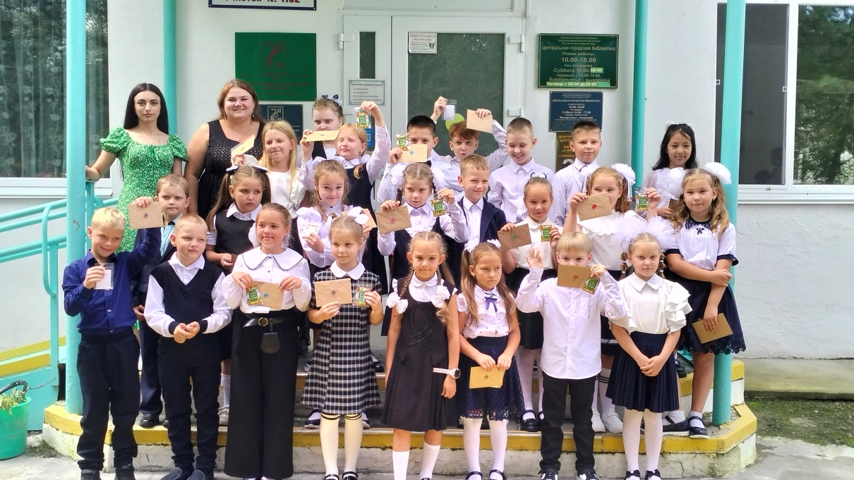

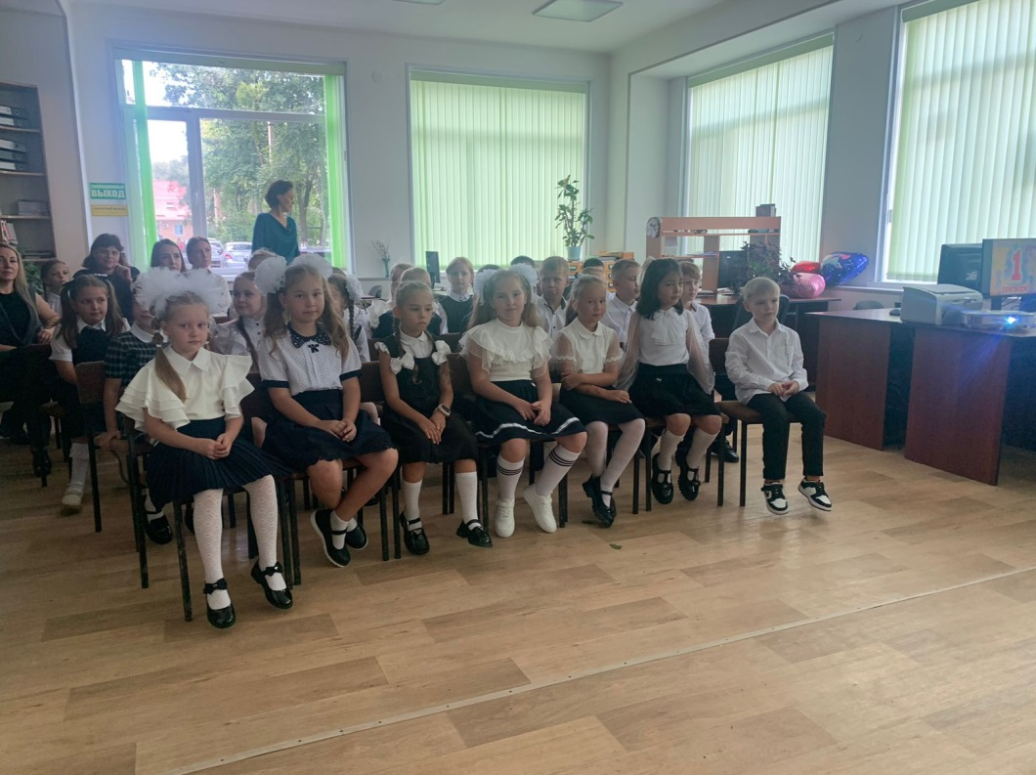
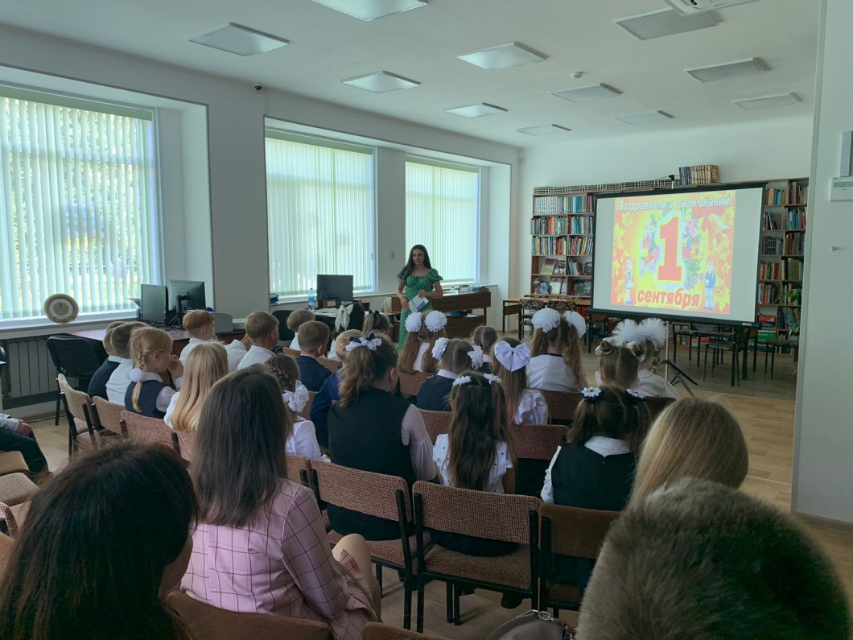

Эхо бесланской печали
1 сентября для учащихся 7Б класса МБОУ «Лицей» был проведен классный час, посвященный 19-й годовщине бесланской трагедии.
1 сентября 2004 года стал черным днем для сотен семей небольшого городка в Северной Осетии. Дети, пришедшие на линейку в любимую школу, внезапно стали заложниками банды террористов. 3 дня без еды и воды в душном спортивном зале. 1128 человек – ученики, учителя, родители. В результате взрыва бомбы 3 сентября погибли 331 человек, 186 из них – дети, самому маленькому из которых было всего 6 месяцев.
Кладбище, на котором похоронены дети, названо «Город ангелов». Там нет ворот и всегда многолюдно. У каждой могилки стоят бутылки с минеральной водой.
Мероприятие сопровождалось электронной презентацией и видеороликами.

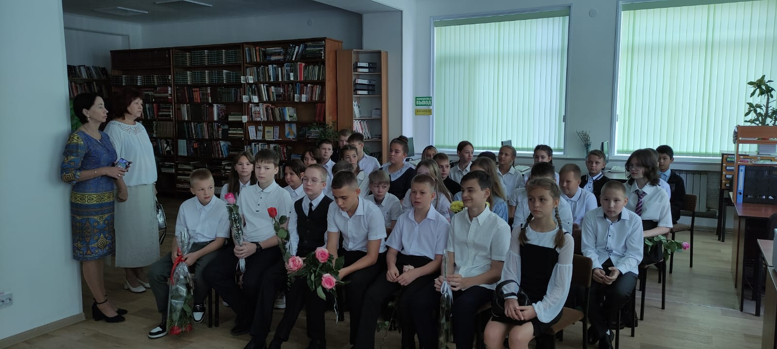
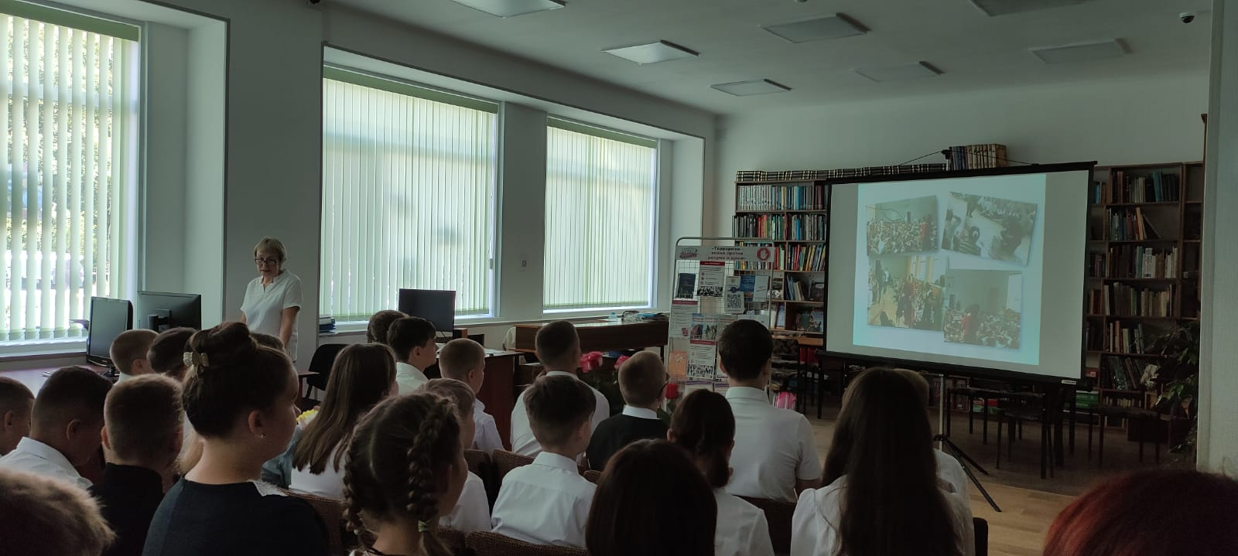
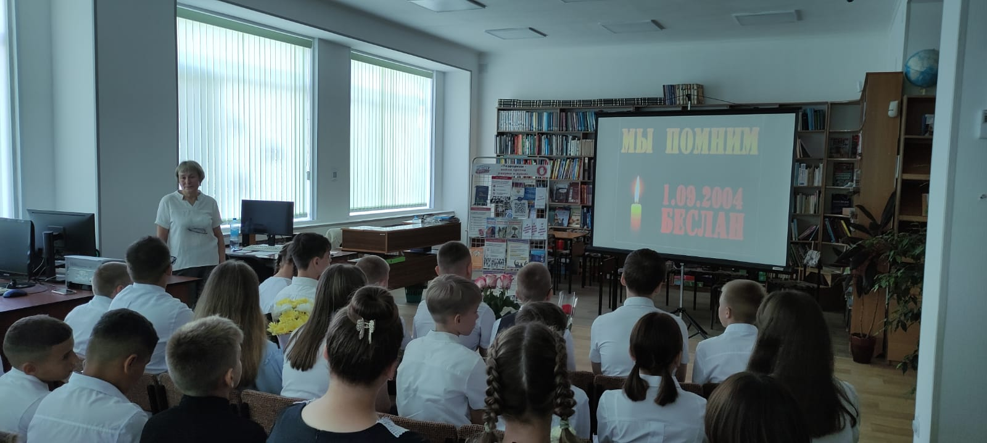

«Бегущая книга – 2023»
«Книгобежцы, на старт!»
В День знаний, 1 сентября 2023 года в 12:00 стартовал всероссийский осенний интеллектуальный забег «Бегущая книга – 2023», который был приурочен к Году педагога и наставника.
«Бегущая книга» – это ежегодная всероссийская социокультурная акция, целью которой является привлечение новых читателей и популяризация библиотек как инновационного пространства для культурного и интеллектуального досуга.
Центральная библиотека города Дальнереченска и активная молодежь нашего города – волонтёры волонтёрского центра «Поколение Readers» приняли участие в Акции.
«Книгобежцы» двигались по заранее разработанному маршруту, задавая прохожим вопросы.
Правильно ответившие на вопросы Акции получили призы, а те, кто затруднялся с ответами, получили приглашение стать читателем библиотеки.
#БегущаяКнига, #БегомЗаКнигой

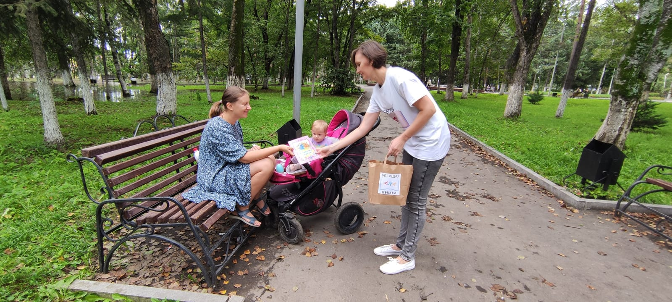
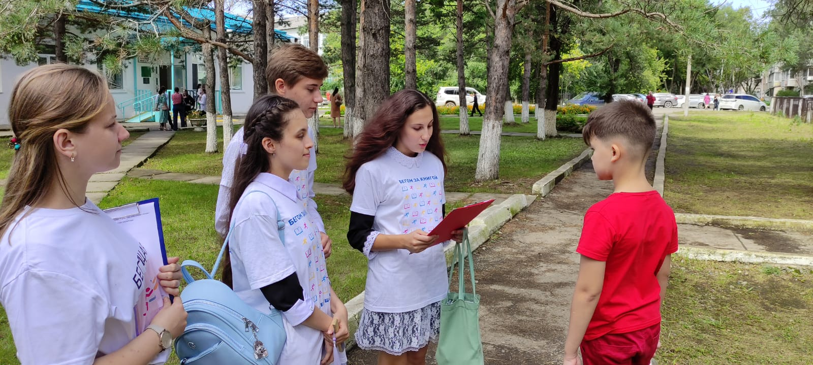
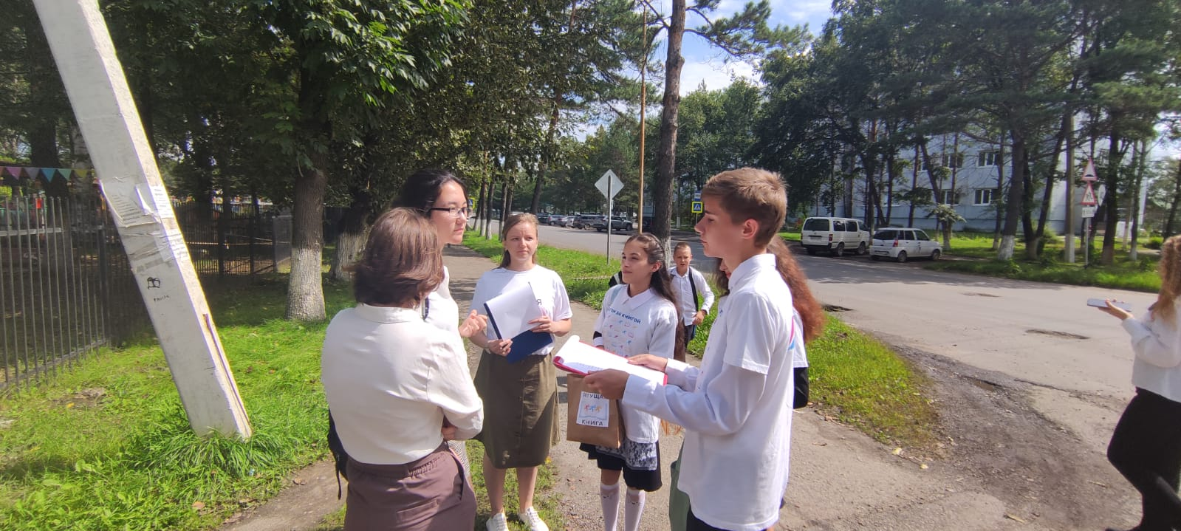
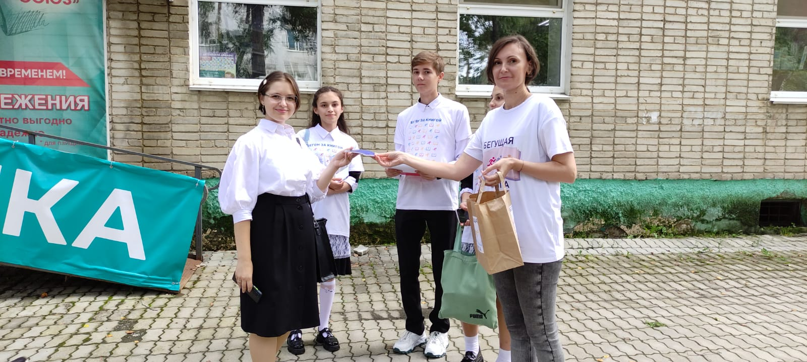
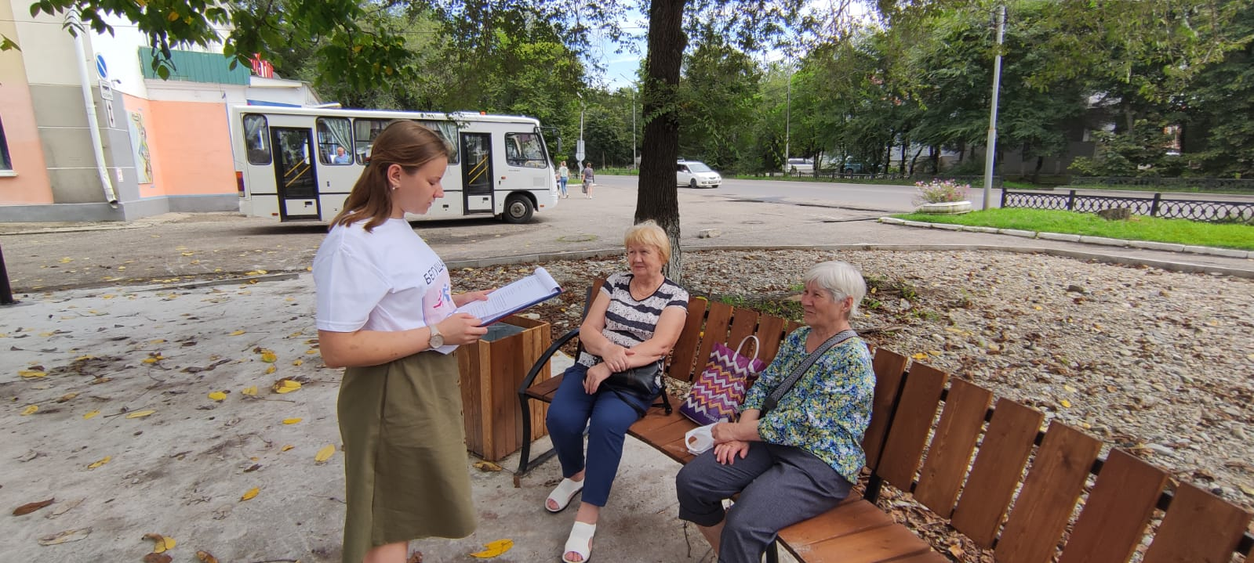
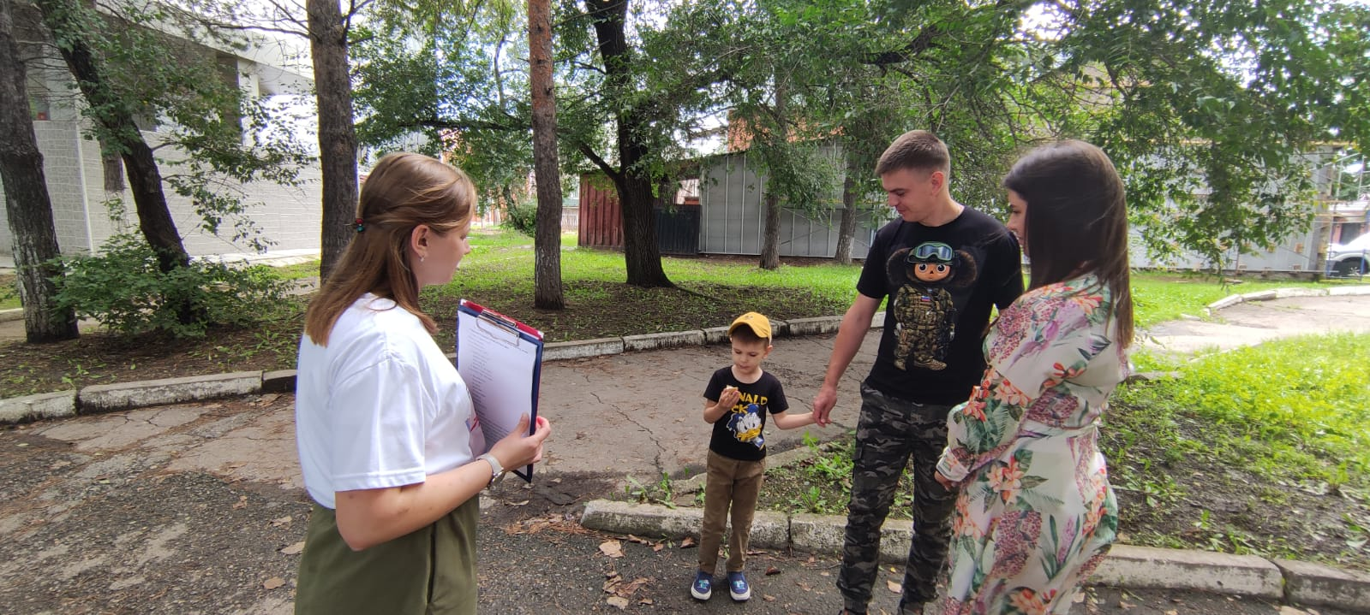
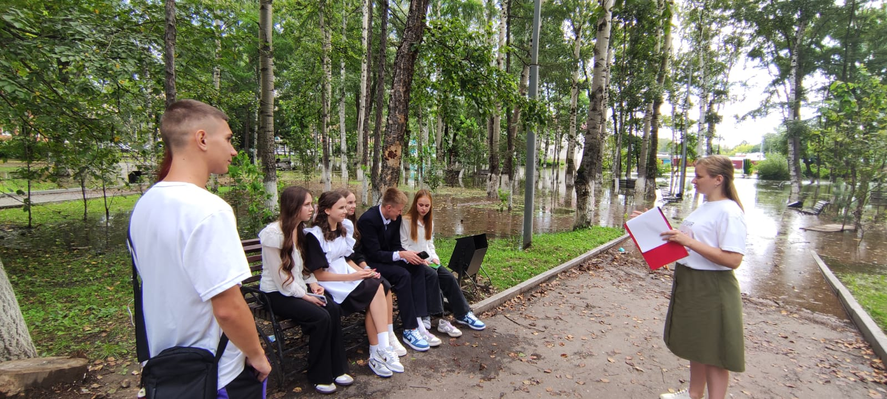

«Бегущая книга – 2023».( Библиотека-филиал №6)
1 сентября, в День знаний, сотрудники библиотеки-филиала №6 присоединились к Интеллектуальному забегу «Бегущая книга – 2023». В этом году акция приурочена к Году педагога и наставника. В ходе акции жители микрорайона ЛДК с удовольствием отвечали на вопросы подготовленные специалистами библиотеки. Самыми активными были дети, но и взрослые люди отвечали на вопросы и не расстраивались, если вдруг ответ был неверным – это же просто акция, чтобы напомнить, что читать нужно всегда, найти время, чтобы забежать в библиотеку и стать постоянным читателем.

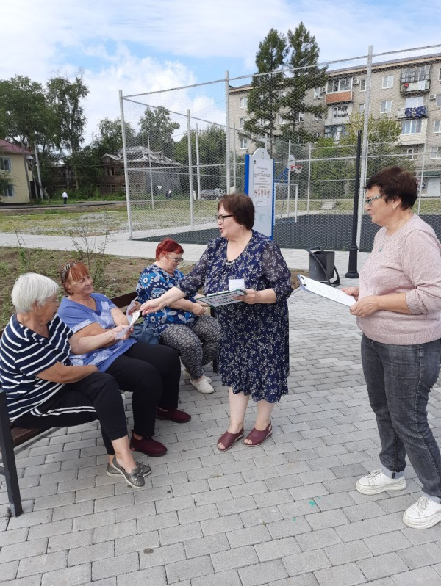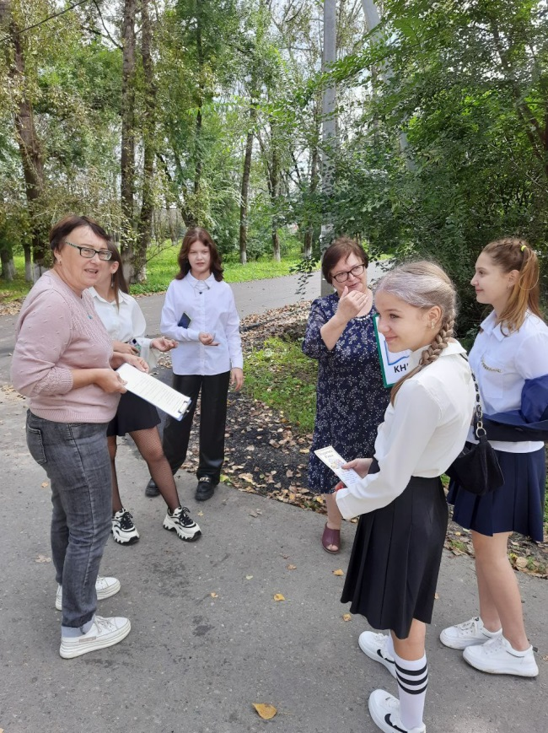

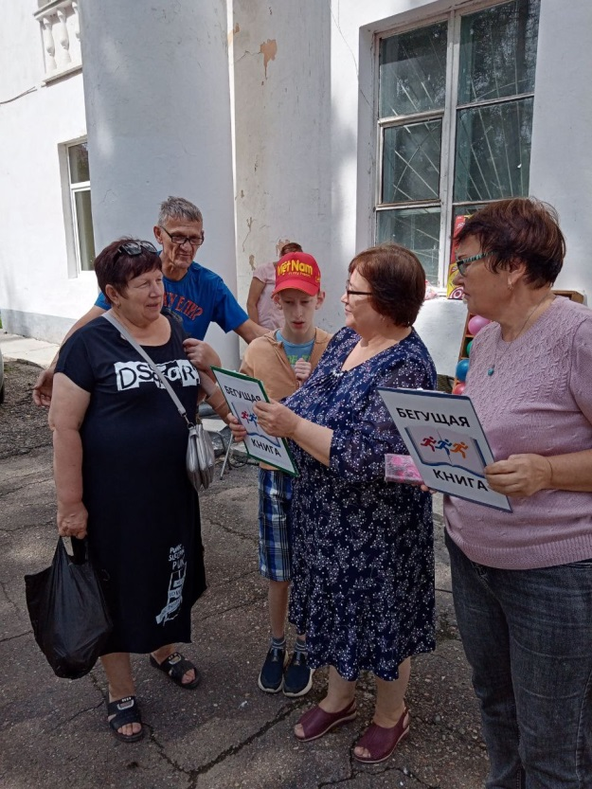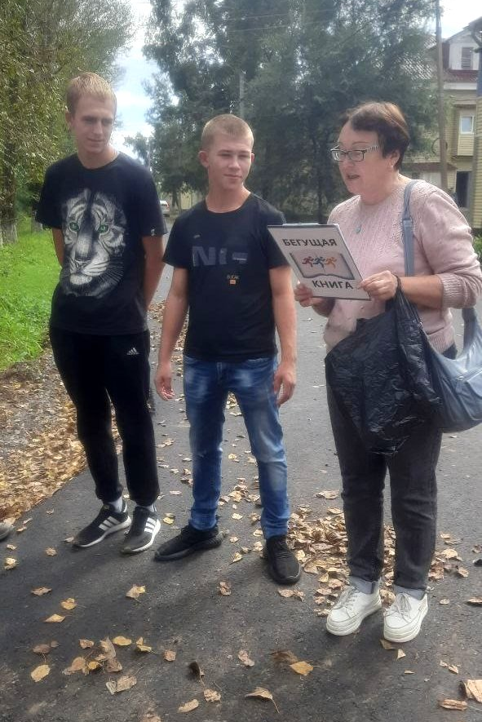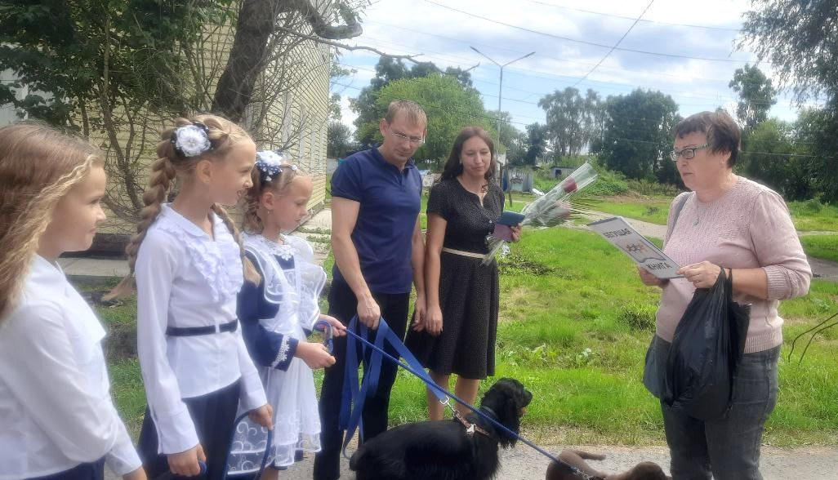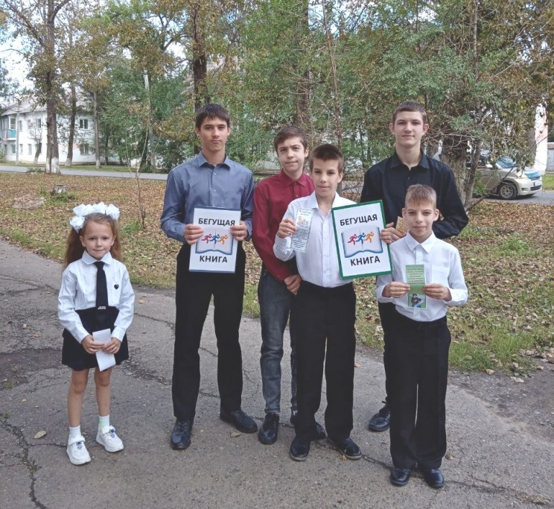

Информационная акция «Мы против террора»
В преддверии Дня солидарности в борьбе с терроризмом в библиотеке-филиале № 6 (микрорайон ЛДК) прошла информационная акция «Мы против террора». Школьников познакомили с книгами и брошюрами, разъясняющими суть терроризма и экстремизма, с памятками, содержащими информацию о важности соблюдения правил пребывания в местах массового пребывания людей и мерах предосторожности, которые необходимо соблюдать в случае возникновения террористической угрозы.
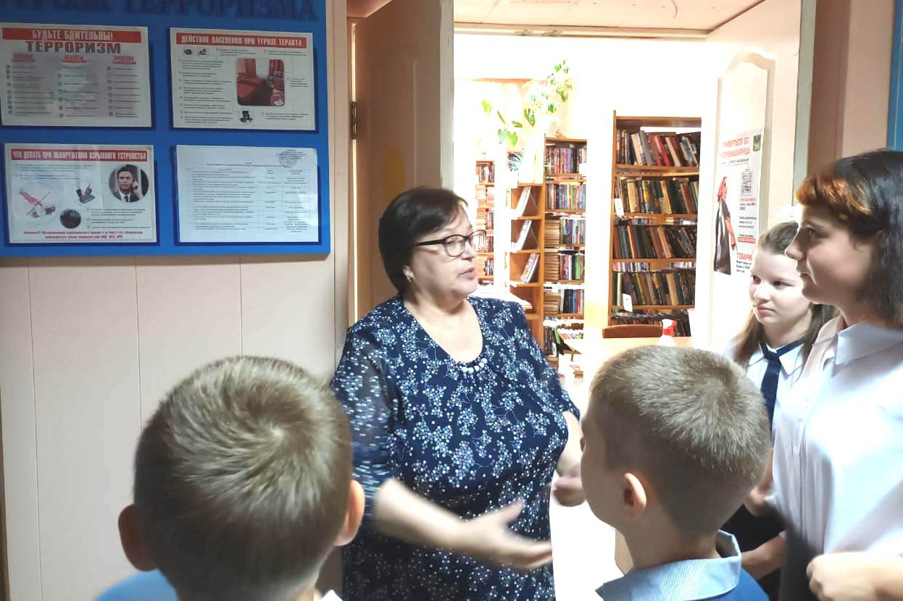
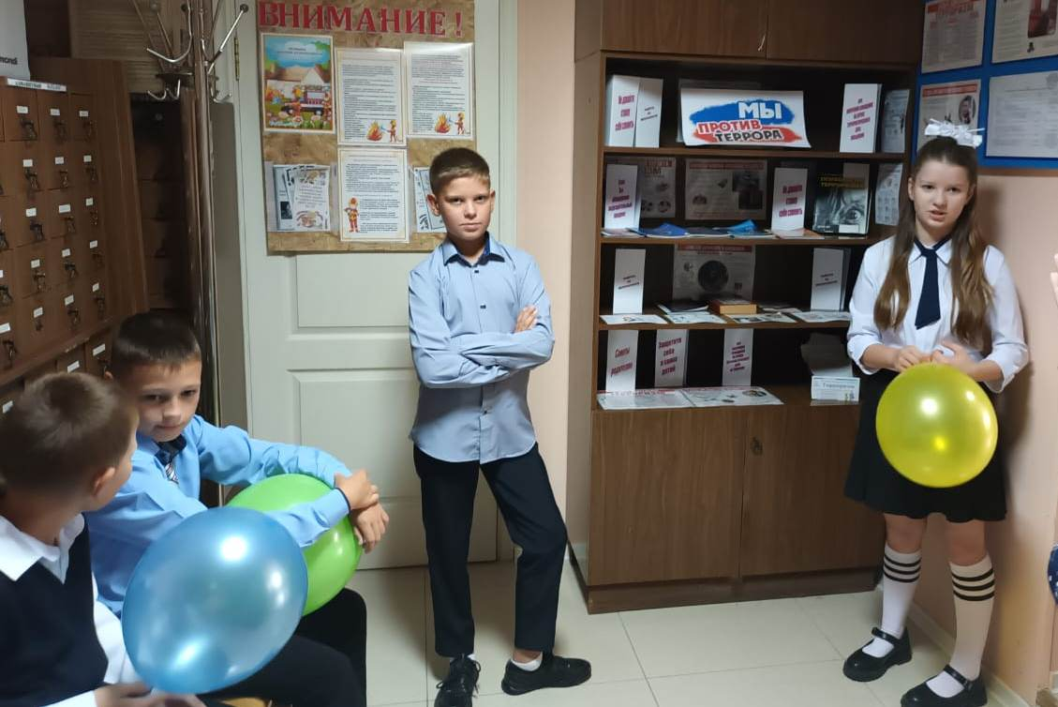
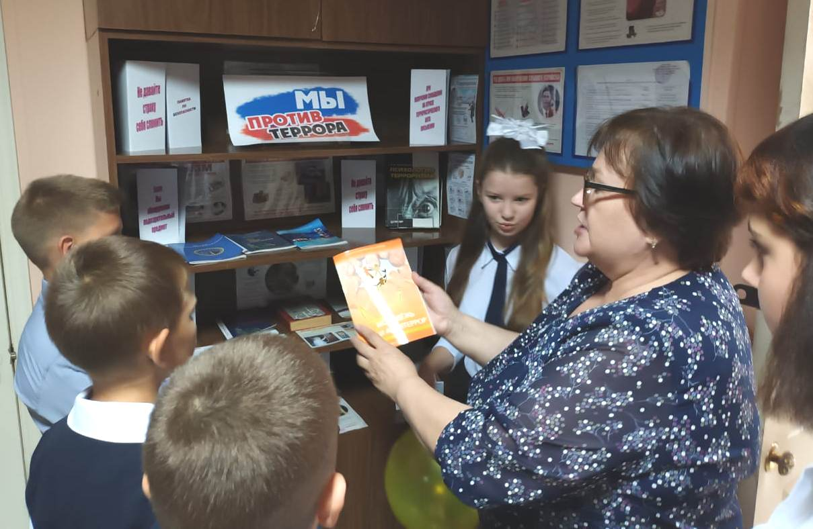
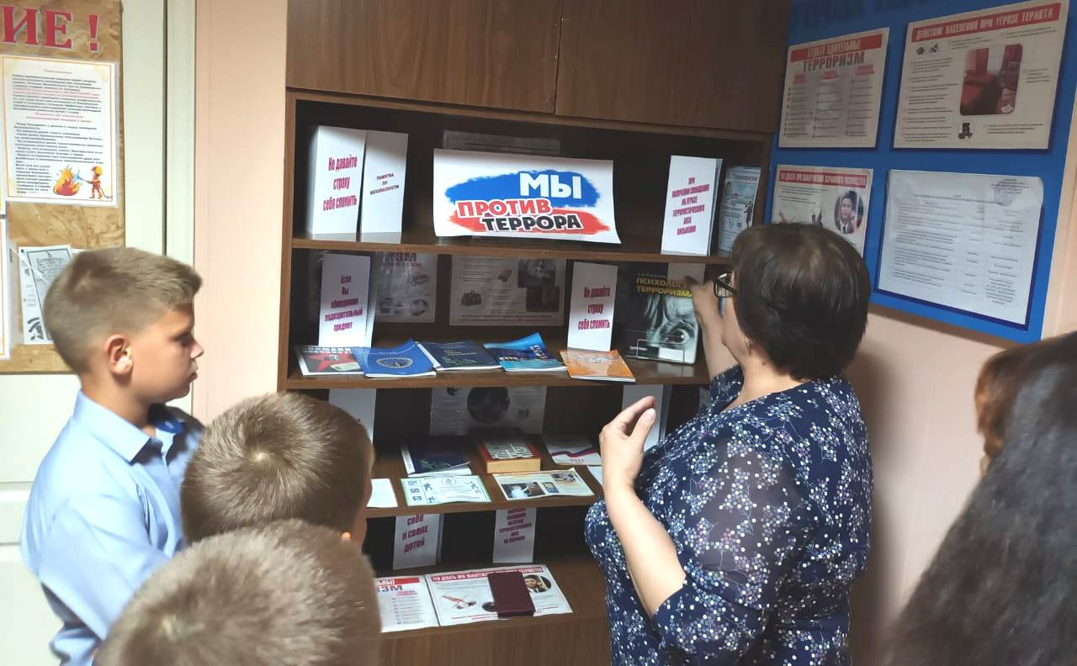

3 сентября – День окончания Второй мировой войны
3 сентября – День окончания Второй мировой войны. Именно на Дальнем Востоке разгромом милитаристской Японии в августе 1945-го был ликвидирован последний очаг Второй мировой войны, восстановлен мир во всём мире. 2 сентября дальнереченцы имели возможность посетить библиотечную площадку, организованную Центральной библиотекой в рамках Всероссийской акции «Дальневосточная Победа». Наши горожане участвовали в викторине «Последние залпы Великой войны», знакомились с книгами с выставки, рассказывающими о героических событиях августа 1945 года. Молодёжь с интересом слушала рассказ о штурме Хутоусского укрепрайона – последнем сражении Второй мировой войны, о подвиге красноармейца Леонтия Кравченко, чей прах покоится на Мемориале Славы в бывшем гарнизоне Графский. На память уносили информационные буклеты «Последние залпы Второй Мировой».
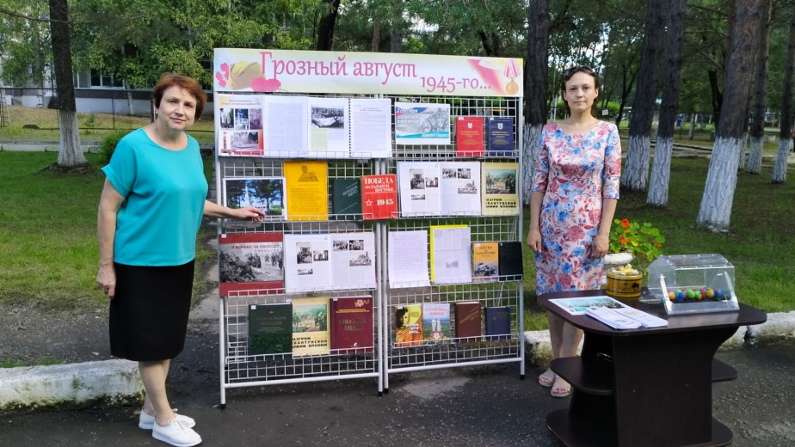
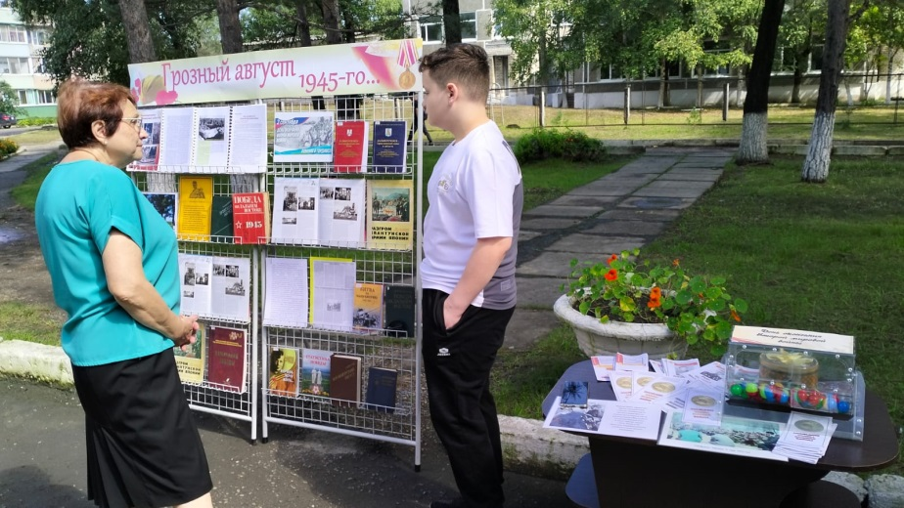
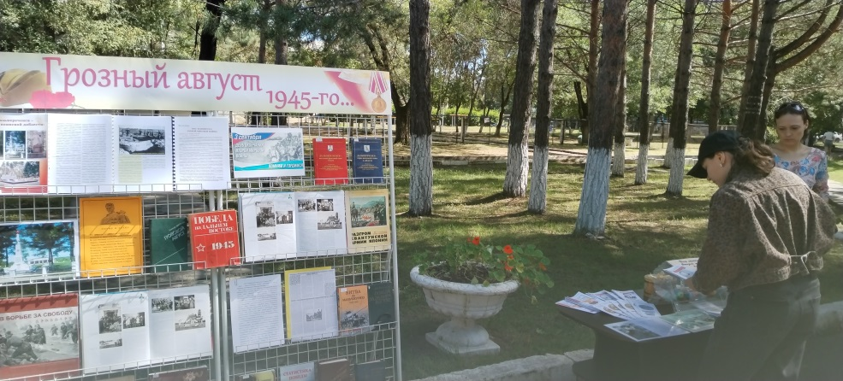
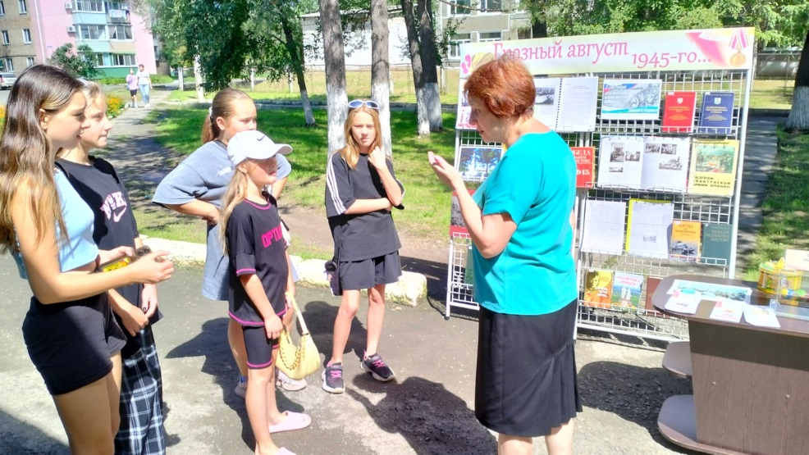
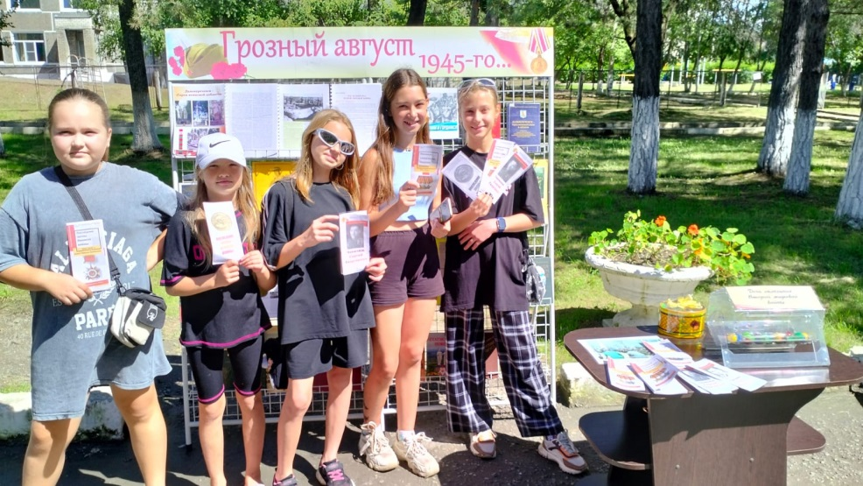
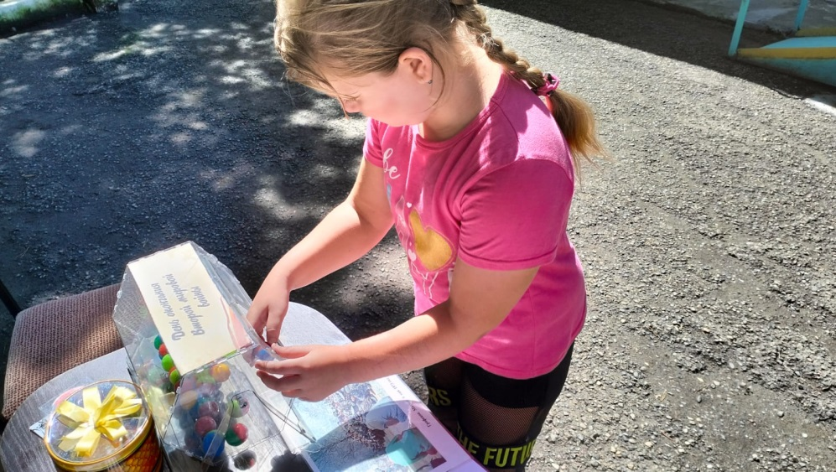

Урок памяти «Победа на Дальнем Востоке»
28 августа в библиотеке – филиале№1 прошел урок памяти «Победа на Дальнем Востоке».
В ходе мероприятия, при помощи презентации была проведена викторина, основная цель которой – сохранение исторической памяти о роли Советского Союза в окончании Второй мировой войны 1939 - 1945 гг. Победные точки во Второй мировой войне сначала в Европе в мае 1945 г., затем на Дальнем Востоке в августе 1945 г. были поставлены советскими вооруженными силами. Разгром германского фашизма и японского милитаризма является общей победой СССР при значительной поддержке со стороны Китая, Монголии и союзников – Великобритании и США.
Также чтобы закрепить знания, детям был показан документальный фильм о событиях того времени «Дальневосточная победа».
"Победа на Дальнем Востоке" - это особое мероприятие, которое позволяет отдать дань уважения и почтить память о подвиге советских солдат и граждан, сделавших невозможное ради достижения Победы.

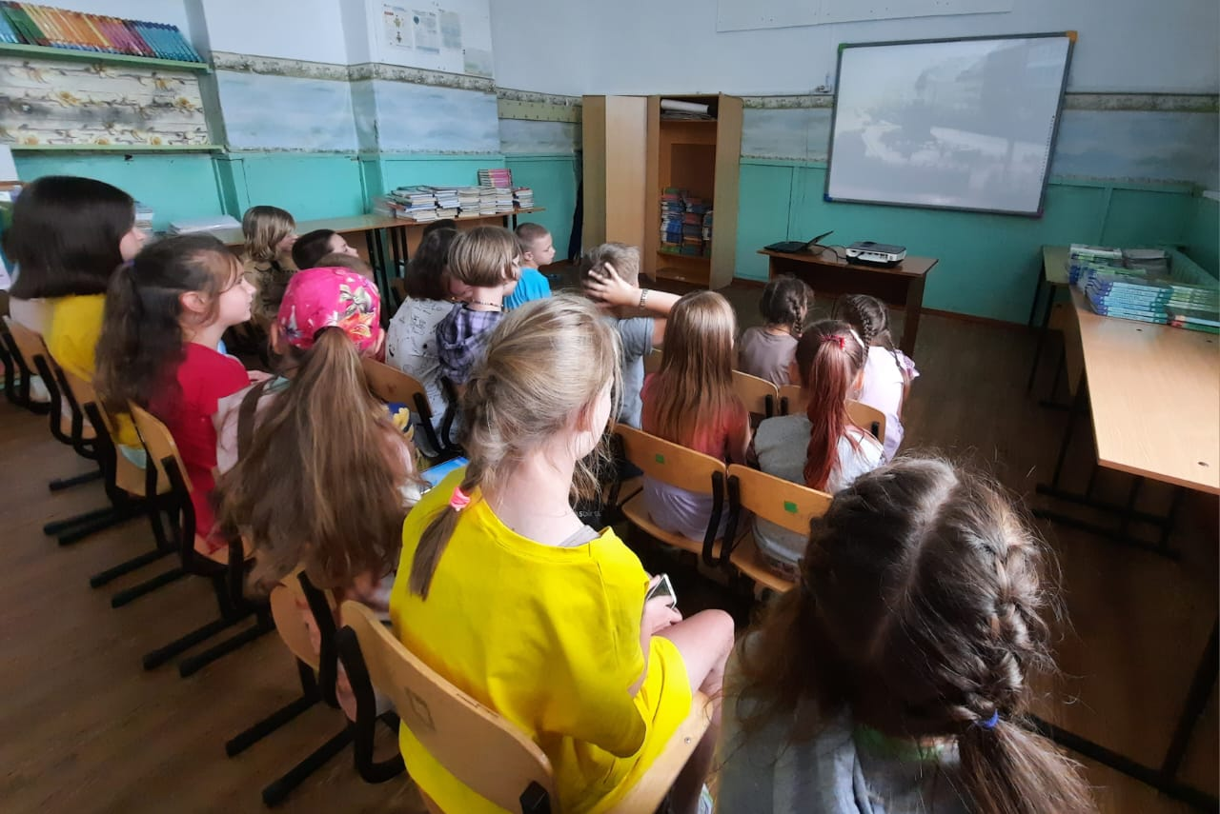

Громкие чтения рассказа С Алексеева «Курские соловьи»
24 августа в библиотеке-филиале №2 прошли громкие чтения рассказа С Алексеева «Курские соловьи», посвящённые 80-летию разгрома советскими войсками немецко-фашистских войск в Курской битве, которая является переломный моментом в ходе Великой Отечественной войны.
На мероприятии присутствовало 16 человек.
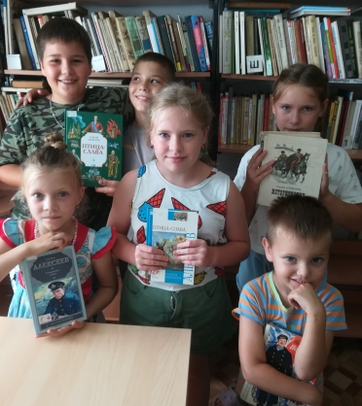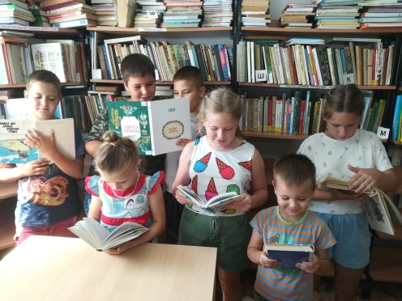

Мир против терроризма
Мир подвергается постоянным террористическим атакам, среди которых одним из самых циничных актов является захват террористами школы в Беслане. 2004 год, сентябрь, первый звонок. Во всех городах России и бывших странах СНГ школьники готовятся или уже стоят на торжественных линейках, посвящённых дню знаний. А в это время в Беслане в школе № 1 террористы заперли 1128 человек – детей, их родных, учителей в маленьком помещении спортзала. Все три дня, находясь в заточении, они не могли выпить и капли воды.
На третий день около 13 часов в школьном спортзале произошли взрывы. Силами Центра специального назначения Федеральной службы безопасности был предпринят штурм. Во время перестрелки было убито 27 террористов (четверо, включая двух смертниц, погибли до штурма). Единственный взятый живым террорист был арестован и впоследствии приговорён судом к пожизненному заключению.
Хотя большинство заложников были освобождены в ходе штурма, в результате теракта погибли 314 человек из числа заложников, из них 186 детей. Всего, включая спасателей, погибло 333 человека, и не менее 783 получили ранения.
Каждый год 3 сентября в нашей стране отмечается День солидарности в борьбе с терроризмом. Накануне этой памятной даты в библиотеке – филиале №1, с учащимися МБОУ «ООШ №12», была проведена беседа «Мир против терроризма». Ребятам рассказали о том, что такое терроризм, как не попасть в террористическую организацию, какие действия нужно предпринять, если оказался в заложниках у террористов и многое другое. Также была проведена викторина «Мы против террора».
В заключение был сделан вывод о том, что бояться терроризма не стоит, ведь жизнь под страхом очень тяжела, и именно этого добиваются террористы. Но нужно быть в любой ситуации бдительными и осторожными.
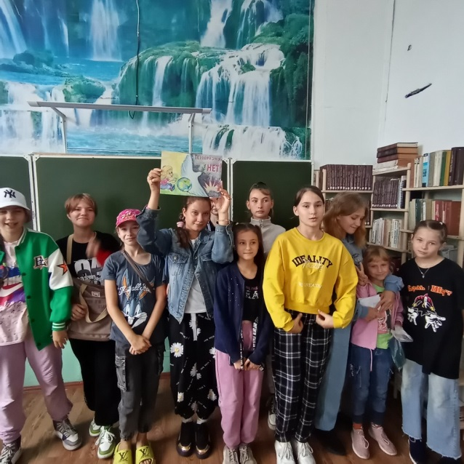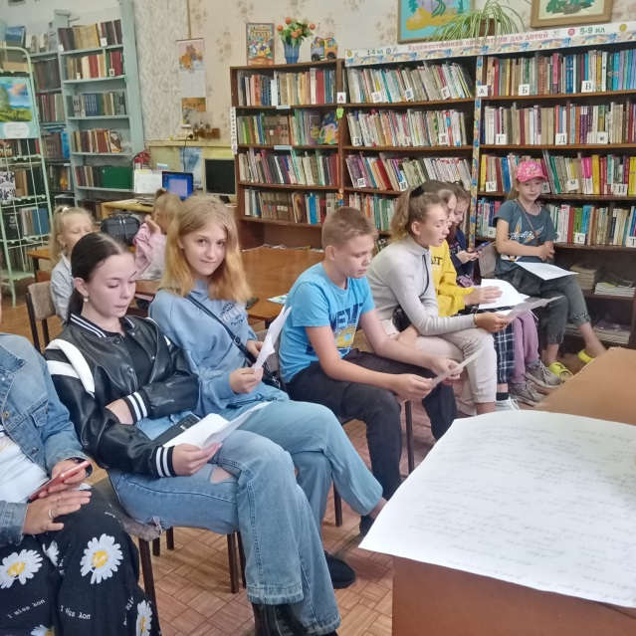

Информационный стенд «Эхо, Бесланской печали…»

В России ежегодно 3 сентября отмечается особая дата – День солидарности в борьбе с терроризмом. В нашей стране трагическая дата 3 сентября теперь неразрывно связана с ужасающими событиями, произошедшими в Беслане совсем недавно – с 1 по 3 сентября 2004 года. Ко Дню памяти погибших в Беслане, в библиотеке – филиал№3 с.Грушевое был оформлен информационный стенд «Эхо, Бесланской печали…» с помощью которого, каждый посетитель библиотеки мог самостоятельно узнать о тех страшных событиях, которые произошли 3 сентября, увидеть фотографии погибших. Кто пришел, в этот день в библиотеку принял участие в акции «Дерево мира» написав свои мысли на бумажной детской ладошке, почему он против террора и прикрепив её к дереву тем самым поддерживая и выражая солидарность пострадавшим от терактов.
Мы отдаём дань памяти всем погибшим в террористических актах, всем тем, кто погиб, при исполнении служебного долга спасая детей, женщин, раненых, своих товарищей, мирный труд и спокойный сон граждан.
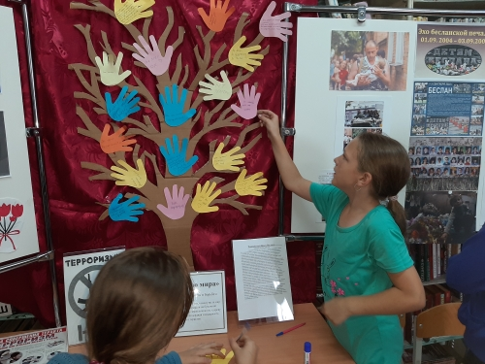
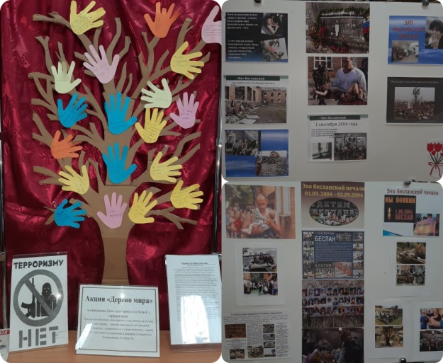
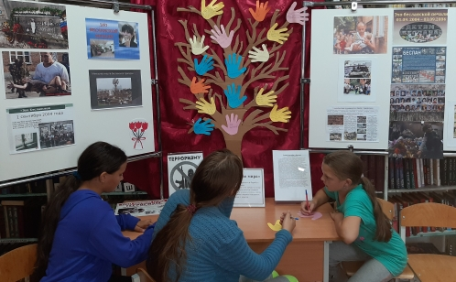
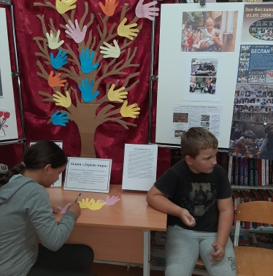

День победы над Японией
День победы над Японией. Эту дату, связанную с окончанием Второй мировой войны, с особым чувством отмечают жители Дальнего Востока. Многие дальневосточники, в том числе и жители с. Грушевое были не только свидетелями, но и активными участниками той Великой Победы, которую одержали наши Вооруженные Силы в августовские дни 1945 года.
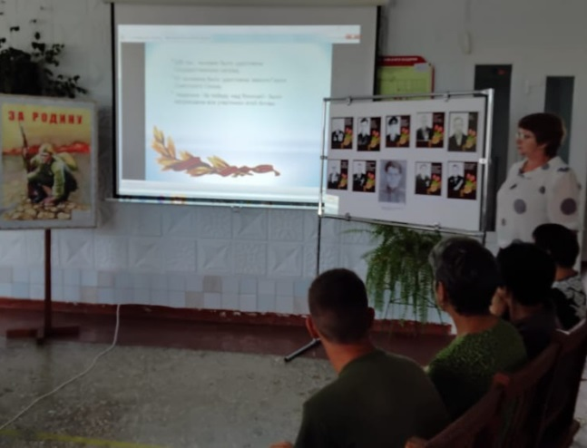
2 сентября библиотека – филиал№3 провела для жителей села час истории «Дальневосточный финал». Окончание Второй мировой войны на Дальнем востоке. Мероприятие сопровождалось слайд-презентацией, показом видеороликов и короткометражного документального фильма «Капитуляции Японии». Присутствующие вспомнили своих ветеранов односельчан и почтили их память минутой молчания.
